* [**HOME**](http://www.radiocusanocampus.it/)
* [**PALINO**](http://www.radiocusanocampus.it/palinsesto)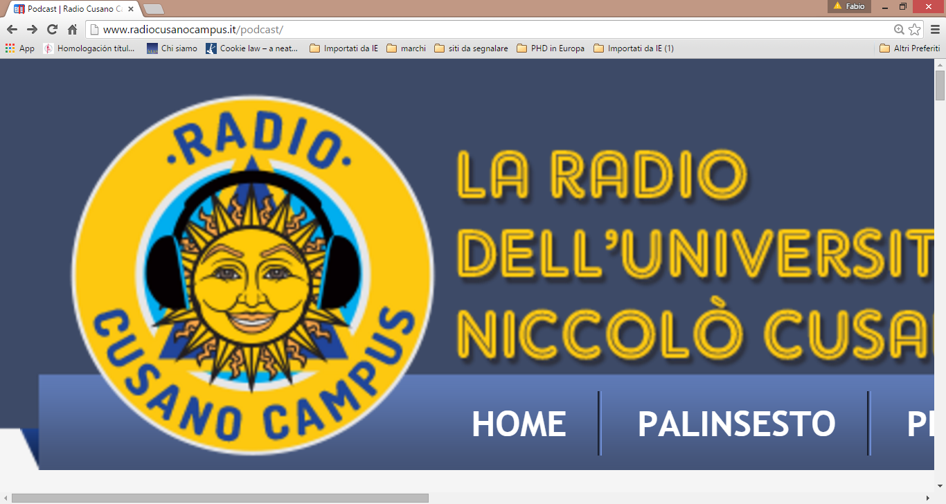
* [**PROG**](http://www.radiocusanocampus.it/programmi)